

**Ордабасы ауданы бойынша 2022-2023 жылдарға арналған жайылымдарды басқару және оларды пайдалану жоспарын бекіту туралы**

Түркістан облысы Ордабасы аудандық мәслихатының 2022 жылғы 23 желтоқсандағы № 33/15 шешiмi

      "Қазақстан Республикасындағы жергілікті мемлекеттік басқару және өзін-өзі басқару туралы" 2001 жылғы 23 қаңтардағы Қазақстан Республикасының Заңының 6 бабының 1 тармағының 15) тармақшасына және Қазақстан Республикасының "Жайылымдар туралы" Заңының 8-бабы 1) тармақшасына сәйкес Ордабасы аудандық мәслихаты ШЕШТІ:

      1. Ордабасы ауданы бойынша 2022-2023 жылдарға арналған жайылымдарды басқару және оларды пайдалану жоспары қосымшаға сәйкес бекітілсін.

      2. Осы шешім оның алғашқы ресми жарияланған күнінен бастап қолданысқа енгізіледі.

|  |  |
| --- | --- |
| *Аудандық мәслихат хатшысы* | *Қ.Әбдіхалық* |

|  |  |
| --- | --- |
|  | Ордабасы аудандық мәслихатының 2022 жылғы "23"желтоқсан № 33/15 шешіміне қосымша |

**Ордабасы ауданы бойынша 2022 – 2023 жылдарға арналған Жайылымдарды басқару және оларды пайдалану жөніндегі жоспар**

      Кіріспе

      Осы Ордабасы ауданы бойынша жайылымдарды басқару және оларды пайдалану жөніндегі 2022-2023 жылдарға арналған жоспар (бұдан әрі - Жоспар) Қазақстан Республикасының "Қазақстан Республикасындағы жергілікті мемлекеттік басқару және өзін-өзі басқару туралы" Заңына, Қазақстан Республикасының "Жайылымдар туралы" Заңына, Қазақстан Республикасы Премьер-Министрінің орынбасары - Қазақстан Республикасы Ауыл шаруашылығы министрінің 2017 жылғы 24 сәуірдегі № 173 "Жайылымдарды ұтымды пайдалану қағидаларын бекіту туралы" бұйрығы, Қазақстан Республикасы Ауыл шаруашылығы министрінің 2015 жылғы 14 сәуірдегі № 3-3/332 "Жайылымдардың жалпы алаңына түсетін жүктеменің шекті рұқсат етілетін нормасын бекіту туралы" бұйрығына сәйкес әзірленді. Жоспар жайылымдарды ұтымды пайдалану, жемшөпке қажеттілікті тұрақты қамтамасыз ету және жайылымдардың тозу процестерін болғызбау мақсатында қабылданады.

      Жоспардың мазмұны.

      Жоспар құрамында ветеринариялық-санитариялық объектілер туралы мәліметтер, ауылдық округтер бөлінісіндегі ауыл шаруашылығы жануарлары мал басының саны туралы деректер, ауданның ауылдық округтер бөлінісіндегі жер пайдалануы туралы мәліметтер көрсетілген.

      Жоспардың мазмұны:

      1) осы Жоспардың 1 қосымшасына сәйкес құқық белгілейтін құжаттар негізінде жер санаттары, жер учаскелерінің меншік иелері және жер пайдаланушылар бөлінісінде әкімшілік-аумақтық бірлік аумағында жайылымдардың орналасу схемасы (картасы);

      2) осы Жоспардың 2 қосымшасына сәйкес жайылым айналымдарының қолайлы схемалары;

      3) осы Жоспардың 3 қосымшасына сәйкес жайылымдардың, оның ішінде маусымдық жайылымдардың сыртқы және ішкі шекаралары мен алаңдары, жайылымдық инфрақұрылым объектілері белгіленген картасы;

      4) осы Жоспардың 4 қосымшасына сәйкес жайылым пайдаланушылардың су тұтыну нормасына сәйкес жасалған су көздерiне (көлдерге, өзендерге, тоғандарға, апандарға, суару немесе суландыру каналдарына, құбырлы немесе шахталы құдықтарға) қол жеткізу схемасы;

      5) осы Жоспардың 5 қосымшасына сәйкес жайылымы жоқ жеке және (немесе) заңды тұлғалардың ауыл шаруашылығы жануарларының мал басын орналастыру үшін жайылымдарды қайта бөлу және оны берілетін жайылымдарға ауыстыру схемасы, ауылдық округтер аумағында орналасқан жайылымдармен қамтамасыз етілмеген жеке және (немесе) заңды тұлғалардың ауыл шаруашылығы жануарларының мал басын шалғайдағы жайылымдарға орналастыру схемасын;

      6) осы Жоспардың 6 қосымшасына сәйкес ауыл шаруашылығы жануарларын жаюдың және айдаудың маусымдық маршруттарын белгілейтін жайылымдарды пайдалану жөніндегі күнтізбелік график;

      7) осы Жоспардың 7 қосымшасына сәйкес жергілікті жағдайлар мен ерекшеліктерге қарай жеке ауладағы ауыл шаруашылығы жануарларын жаюға халық мұқтажын қанағаттандыру үшін қажетті жайылымдардың сыртқы мен ішкі шекаралары және алаңдары белгіленген картаны қамтиды.

      Жоспар жайылымдарды геоботаникалық зерттеп-қараудың жай-күйі туралы мәліметтер, ветеринариялық-санитариялық объектілер туралы мәліметтер, иелерін – жайылым пайдаланушыларды, жеке және (немесе) заңды тұлғаларды көрсете отырып, ауыл шаруашылығы жануарлары мал басының саны туралы деректер, ауыл шаруашылығы жануарларының түрлері мен жыныстық жас топтары бойынша қалыптастырылған үйірлердің, отарлардың, табындардың саны туралы деректер, шалғайдағы жайылымдарда жаю үшін ауыл шаруашылығы жануарларының мал басын қалыптастыру туралы мәліметтер, екпе және аридтік жайылымдарда ауыл шаруашылығы жануарларын жаю ерекшеліктері, малды айдап өтуге арналған сервитуттар туралы мәліметтер, мемлекеттік органдар, жеке және (немесе) заңды тұлғалар берген өзге де деректер ескеріле отырып қабылданды.

      Ордабасы ауданының жерлері.

      Ордабасы ауданының барлық жер көлемі 265 561 гектарды құрайды. Барлық ауыл шаруашылығы алқаптарының жиынтығы 218 234 гектар, оның ішінде егістік жерлер 87 348 гектар, оның ішінде суармалы егістік 31 865 гектар, көп жылдық ағашты өсімдіктер 1 805 гектар, тыңайған жерлер 4 758 гектар, жайылымдар 111 196 гектар

      Жер санаттары бойынша:

      ауыл шаруашылық мақсаттары бойынша пайдаланатын жерлері – 218 234 гектар;

      елді мекендердің жерлері – 21 163 гектар;

      өнеркәсіп, көлік, байланыс, қорғаныс және ауыл шаруашылық емес басқа мақсаттарда пайдаланатын жерлер – 3 007 гектар;

      орман қорының жерлері – 4 821 гектар;

      су қорының жерлері – 8 522 гектар;

      босалқы жерлер – 3 684 га.

      Ордабасы ауданының 5738 гектар жерін Бәйдібек ауданының пайдалануында, 392 гектары Төлеби ауданының пайдалануда.

      Әкімшілік-аумақтық бөлініс бойынша Ордабасы ауданында 10 ауылдық округтер (Бадам, Бөржар, Бөген, Жеңіс, Қажымұқан, Қараспан, Қарақұм, Төрткөл, Шұбар, Шұбарсу), 57 ауылдық елді-мекендер орналасқан.

      Табиғаты: Ордабасы ауданының жер тіктілігі жазық, оңтүстік бөлігі солтүстігіне қарағанда біршама көтеріңкі орналасқан және бұл бөлігі Арыс өзенінің салаларымен сай-жыраларға тілімденген. Ауданның ең биік жері Қайнар ауылының шығысында орналасқан (383 метр). Ауданның климаты континенттік. Аудан арқылы Арыс және Боралдай, Бөржар, Бадам, Шұбарсу тағы басқа өзендері ағып өтеді. Арыс өзенінен Арыс-Түркістан магистралды каналы бастау алады және Бөген су қоймасы арқылы өтеді.

      Аудан аумағында боз жусан, көкпек, сарсазан, баялыш, және басқа да эфемероидті өсімдіктер, сонымен қатар күріш қонағы, қара меңдуана, тұмаршөп (жұмыршақ) секілді дәрілік өсімдіктер өседі.

      Климаты: Аудан аумағының географиялық орналасуына сәйкес (ылғалдықтың негізгі көзі – мұхиттардан шалғай орналасуы) климат қуаң континенттік. Қысы қысқа, жұмсақ, жазы ұзақ, ыстық және аңызақты. Жыл бойына 40 күндей қар қылаулайды. Бірақ көп жатпай, тез еріп кетеді.

      Ең суық айдың орташа температурасы – 12-20 градус. Қар жамылғысының орташа қалыңдығы 20-40 сантиметр. Қар қарашаның соңы, желтоқсанның басында түсіп, наурыз айында ери бастайды.

      Жауын-шашынның жылдық орташа мөлшері 200-380 милиметр. Желдің басым бөлігі шығыс, оңтүстік-шығысқа бағытталған. Орташа жылдамдығы 3-5 метр секундына. Желдің әсерінен жазда ауданның гидротермиялық көрсеткіші төмендеп (0,3-0,4), құрғақ және ыстық кезең қалыптасады.

      Жазы ұзақ, аудан түстігінде 8 айға дейін созылады. Жазы ыстық, шілденің орташа температурасы 27-42С.

      Гидрографиясы: Аудандағы ең ірі және ең ұзын өзен – Арыс өзені (378 км) Алатау мұздықтарынан бастау алып, Арыс ауданы арқылы Сырдария өзеніне құяды. Бұдан бөлек ауданда Бадам, Бөржар, Бөген, Шаян, Шұбарсу өзендері бар.

      Аудандағы ең үлкен су қоймасы – Бөген су қоймасы. Бөген су қоймасының сиымдылығы 37 миллион текше метрді құрайды. Оны Бөген, Арыс өзендерінің сулары толықтырып отырады. Бұдан бөлек ауданда Бөржар, Теспе су қоймалары бар.

      Ветеринариялық-санитариялық объектілер туралы деректер.

|  |  |  |  |  |  |
| --- | --- | --- | --- | --- | --- |
| № | Ауыл округі | Ветеринариялық станциялар | Ұсақ малдарды шомылдыру орындары | Жасанды ұрықтандыру пунктері | Биотермиялық шұңқырлар |
| 1 | Бадам | 1 | 2 | 1 | - |
| 2 | Бөржар | 1 | - | 1 | - |
| 3 | Бөген | 1 | 2 | 1 | 1 |
| 4 | Жеңіс | - | 1 | 1 | - |
| 5 | Қажымұқан | 1 | 11 | 1 | 1 |
| 6 | Қараспан | 1 | 2 | 3 | 1 |
| 7 | Қарақұм | 1 | 1 | 1 | 1 |
| 8 | Төрткүл | 1 | 2 | 3 | 1 |
| 9 | Шұбар | 1 | 2 | 1 | 1 |
| 10 | Шұбар су | - | 1 | 1 | 1 |
|  | Барлығы | 8 | 24 | 14 | 7 |

      Табиғи жем-шөп алқаптарындағы жайылымдардың түсімділігі мен азықтық бірлігіне баға беру (центнер/гектарына).

|  |  |  |  |  |  |
| --- | --- | --- | --- | --- | --- |
| Жайылымды маусымдық пайдалану ұсынысы | Азықтық бірлік бойынша жайылым сапасының өнімділігі (центнер/гектарына) | | | | |
| жақсы | ортадан жоғары | орта | ортадан төмен | Жаман |
| 1 | 2 | 3 | 4 | 5 | 6 |
| Көктемгі-жаздық,күздік және жаздық | 11,0 жоғары | 7,0-11,0 | 4,0-6,9 | 2,0-3,9 | 2,0 төмен |
| Көктемдік | 7,5 жоғары | 5,5-7,5 | 3,0-5,4 | 1,5-2,9 | 1,5 төмен |
| Күздік | 3,0-4,0 | 2,0-2,9 | 1,0-1,9 | - | 1,0 төмен |
| Көктемдік-күздік | Екі маусым бойынша бағаланады,көктемдік-күздік | | | | |

      Жем-шөп қорының құнарлығы бойынша көрсеткіштер.

|  |  |  |  |
| --- | --- | --- | --- |
| Жайылымды маусымдық пайдалану ұсынысы | Жем-шөптің құнарлығы (100 килограмм құрғақ шөптегі азықтық бірліктің көлемі) | | |
| жақсы | орта | Жаман |
| 1 | 2 | 3 | 4 |
| Көктемдік | 68-ден жоғары | 51-69 | 51-ден төмен |
| Көктемгі-жаздық,күздік және жаздық | 50-ден жоғары | 40-50 | 40-тан төмен |
| Күздік | 40-тан жоғары | 30-40 | 30-дан төмен |

      Ордабасы ауданының ауылдық округтері бойынша мал басының саны туралы мәлімет.

|  |  |  |  |  |  |  |  |  |  |  |  |  |  |
| --- | --- | --- | --- | --- | --- | --- | --- | --- | --- | --- | --- | --- | --- |
| № | Ауылдық округі | Түйе | Оның ішінде | | Жылқы | Оның ішінде | | Ірі қара мал | Оның ішінде | | Ұсақ мал | Оның ішінде | |
| Қолда ұсталатыны | Табиғи жайылымды қажет ететіні | Қолда ұсталатыны | Табиғи жайылымды қажет ететіні | Қолда ұсталатыны | Табиғи жайылымды қажет ететіні | Қолда ұсталатыны | Табиғи жайылымды қажет ететіні |
| 1 | Бадам | 0 | 0 | 0 | 2221 | 1139 | 1082 | 7099 | 3892 | 3207 | 32006 | 7714 | 24292 |
| 3 | Бөген | 109 | 41 | 68 | 271 | 135 | 136 | 3294 | 1524 | 1770 | 16591 | 6836 | 9755 |
| 2 | Бөржар | 23 | 8 | 15 | 4310 | 1737 | 2573 | 8696 | 3808 | 4888 | 51125 | 16759 | 34366 |
| 4 | Жеңіс | 0 | 0 | 0 | 129 | 102 | 27 | 1878 | 958 | 920 | 6223 | 3423 | 2800 |
| 5 | Қажымұхан | 0 | 0 | 0 | 5113 | 3579 | 1534 | 13930 | 7661 | 6269 | 62498 | 32711 | 29787 |
| 6 | Қараспан | 0 | 0 | 0 | 7779 | 1931 | 5848 | 9935 | 2932 | 7003 | 78314 | 11923 | 66391 |
| 7 | Қарақұм | 0 | 0 | 0 | 583 | 391 | 192 | 2961 | 1359 | 1602 | 10874 | 6517 | 4357 |
| 8 | Төрткөл | 282 | 163 | 119 | 1200 | 614 | 586 | 8180 | 5109 | 3071 | 32374 | 17242 | 15132 |
| 9 | Шұбар | 0 | 0 | 0 | 2989 | 1860 | 1129 | 4436 | 2052 | 2384 | 36000 | 14437 | 21563 |
| 10 | Шұбарсу | 0 | 0 | 0 | 400 | 285 | 115 | 3484 | 1051 | 2433 | 3811 | 1056 | 2755 |
|  | Барлығы | 414 | 212 | 202 | 24995 | 11773 | 13222 | 63893 | 30346 | 33547 | 329816 | 118618 | 211198 |

      Төрт түлік малдың жайылымдық жерлермен қамтылу деңгейі.

|  |  |  |  |  |  |  |  |  |  |  |  |  |  |  |  |  |
| --- | --- | --- | --- | --- | --- | --- | --- | --- | --- | --- | --- | --- | --- | --- | --- | --- |
| № | Ауылдық округі | Ауыл округтеріндегі жалпы жайылымның жер көлемі, гектар | Мал басы мен қажетті жайылымдық жер көлемі, гектар | | | | | | | | | | | | | |
| Түйе | Гектар нормасы | Қажетті жайылым, гектар | Жылқы | Гектар нормасы | Қажетті жайылым, гектар | Ірі қара мал | Гектар нормасы | Қажетті жайылым, гектар | Ұсақ мал | Гектар, нормасы | Қажетті жайылым, гектар | Жалпы қажет жайылым жер көлемі, га | Аудандағы жалпы жайылыммен, қажетті жайылымның айырмасы (+-) |
| 1 | Бадам | 19193 | 0 | 10 | 0 | 1082 | 9 | 9738 | 3207 | 8 | 25656 | 24292 | 1,5 | 36438 | 71832 | -52639 |
| 2 | Бөген | 6920 | 68 | 10 | 680 | 136 | 9 | 1224 | 1770 | 8 | 14160 | 9755 | 1,5 | 14632,5 | 30696,5 | -23776,5 |
| 3 | Бөржар | 31016 | 15 | 10 | 150 | 2573 | 9 | 23157 | 4888 | 8 | 39104 | 34366 | 1,5 | 51549 | 113960 | -82944 |
| 4 | Жеңіс | 4077 | 0 | 10 | 0 | 27 | 9 | 243 | 920 | 8 | 7360 | 2800 | 1,5 | 4200 | 11803 | -7726 |
| 5 | Қажымұхан | 19031 | 0 | 10 | 0 | 1534 | 9 | 13806 | 6269 | 8 | 50152 | 29787 | 1,5 | 44680,5 | 108639 | -89607,5 |
| 6 | Қараспан | 18372 | 0 | 10 | 0 | 5848 | 9 | 52632 | 7003 | 8 | 56024 | 66391 | 1,5 | 99586,5 | 208243 | -189871 |
| 7 | Қарақұм | 1092 | 0 | 10 | 0 | 192 | 9 | 1728 | 1602 | 8 | 12816 | 4357 | 1,5 | 6535,5 | 21079,5 | -19987,5 |
| 8 | Төрткөл | 7128 | 119 | 10 | 1190 | 586 | 9 | 5274 | 3071 | 8 | 24568 | 15132 | 1,5 | 22698 | 53730 | -46602 |
| 9 | Шұбар | 4367 | 0 | 10 | 0 | 1129 | 9 | 10161 | 2384 | 8 | 19072 | 21563 | 1,5 | 32344,5 | 61577,5 | -57210,5 |
| 10 | Шұбарсу | 0 | 0 | 10 | 0 | 115 | 9 | 1035 | 2433 | 8 | 19464 | 2755 | 1,5 | 4132,5 | 24631,5 | -24631,5 |
|  | Барлығы | 111196 | 202 | 100 | 2020 | 13222 | 90 | 118998 | 33547 | 80 | 268376 | 211198 | 15 | 316797 | 706191 | -594995 |

      Жайылымдарды тиімді пайдалану

      Ордабасы ауданының барлық жайылымдық жер көлемі 111 196 гектарды құрайды.

      Аудан бойынша барлығы 419 118 бас мал бар(63 893 ірі қара, 24 995 жылқы, 329 816 уақ мал, 414 түйе), оның ішінде 258 169 мал басына (33 547 ірі қара, 13 222 жылқы, 211 198 уақ мал, 202 түйе) табиғи жайылым қажет.

      Қазақстан Республикасы Ауыл шаруашылығы министрлігінің 2015 жылдың 14 сәуірдегі № 3-3/332 "Жайылымның жалпы алаңы жүктемесінің, шекті рұқсат етілетін нормасын бекіту туралы" бұйрығына сәйкес, мал басына шаққандағы жайылымды есептегенде, Ордабасы ауданының жайылым қажеттілігі 706 191 гектарды құрайды.

      Жоғарыда көрсетілгендердің негізінде, Ордабасы ауданында жалпы ауданы 594 995 гектар жайылым алқаптары жеткіліксіз.

      Ордабасы ауданындағы жайылымдық жердің жеткіліксіздігін шешу үшін және жайылымдық жерлердің тозуын болдырмау үшін жайылымдық жерлерге түсетін жүктемені азайтып, мал өсіруді жайылымдық-қоралық жүйеден жайылымды қажет етпейтін мал өсіру жүйесіне (қорада ұстап бағу, бордақылау) ауыстыру қажет.

      Қорытынды

      Ордабасы ауданының аумағындағы жайылымдарды басқару, оларды пайдалану Жоспарын іске асыру жерлерді тиімді және ұтымды пайдалануға, жайылымдардың өнімділігін арттыруға, ұзақ уақыт ішінде шөп қабатының бағалы құрамын сақтауға, жайылым жемшөптерімен жануарлардың неғұрлым көп санын қамтуға, мал шаруашылығы өнімдерінің сапасын жоғарылатуға және мал басын арттыруға мүмкіндік береді.

|  |  |
| --- | --- |
|  | Ордабасы ауданы бойынша 2022-2023 жылдарға арналған Жайылымдарды басқару және оларды пайдалану жөніндегі жоспарға 1-қосымша |

**Құқық белгілейтін құжаттар негізінде жер санаттары, жер учаскелерінің меншік иелері және жер пайдаланушылар бөлінісінде әкімшілік-аумақтық бірлік аумағында жайылымдардың орналасу схемасы (картасы)**

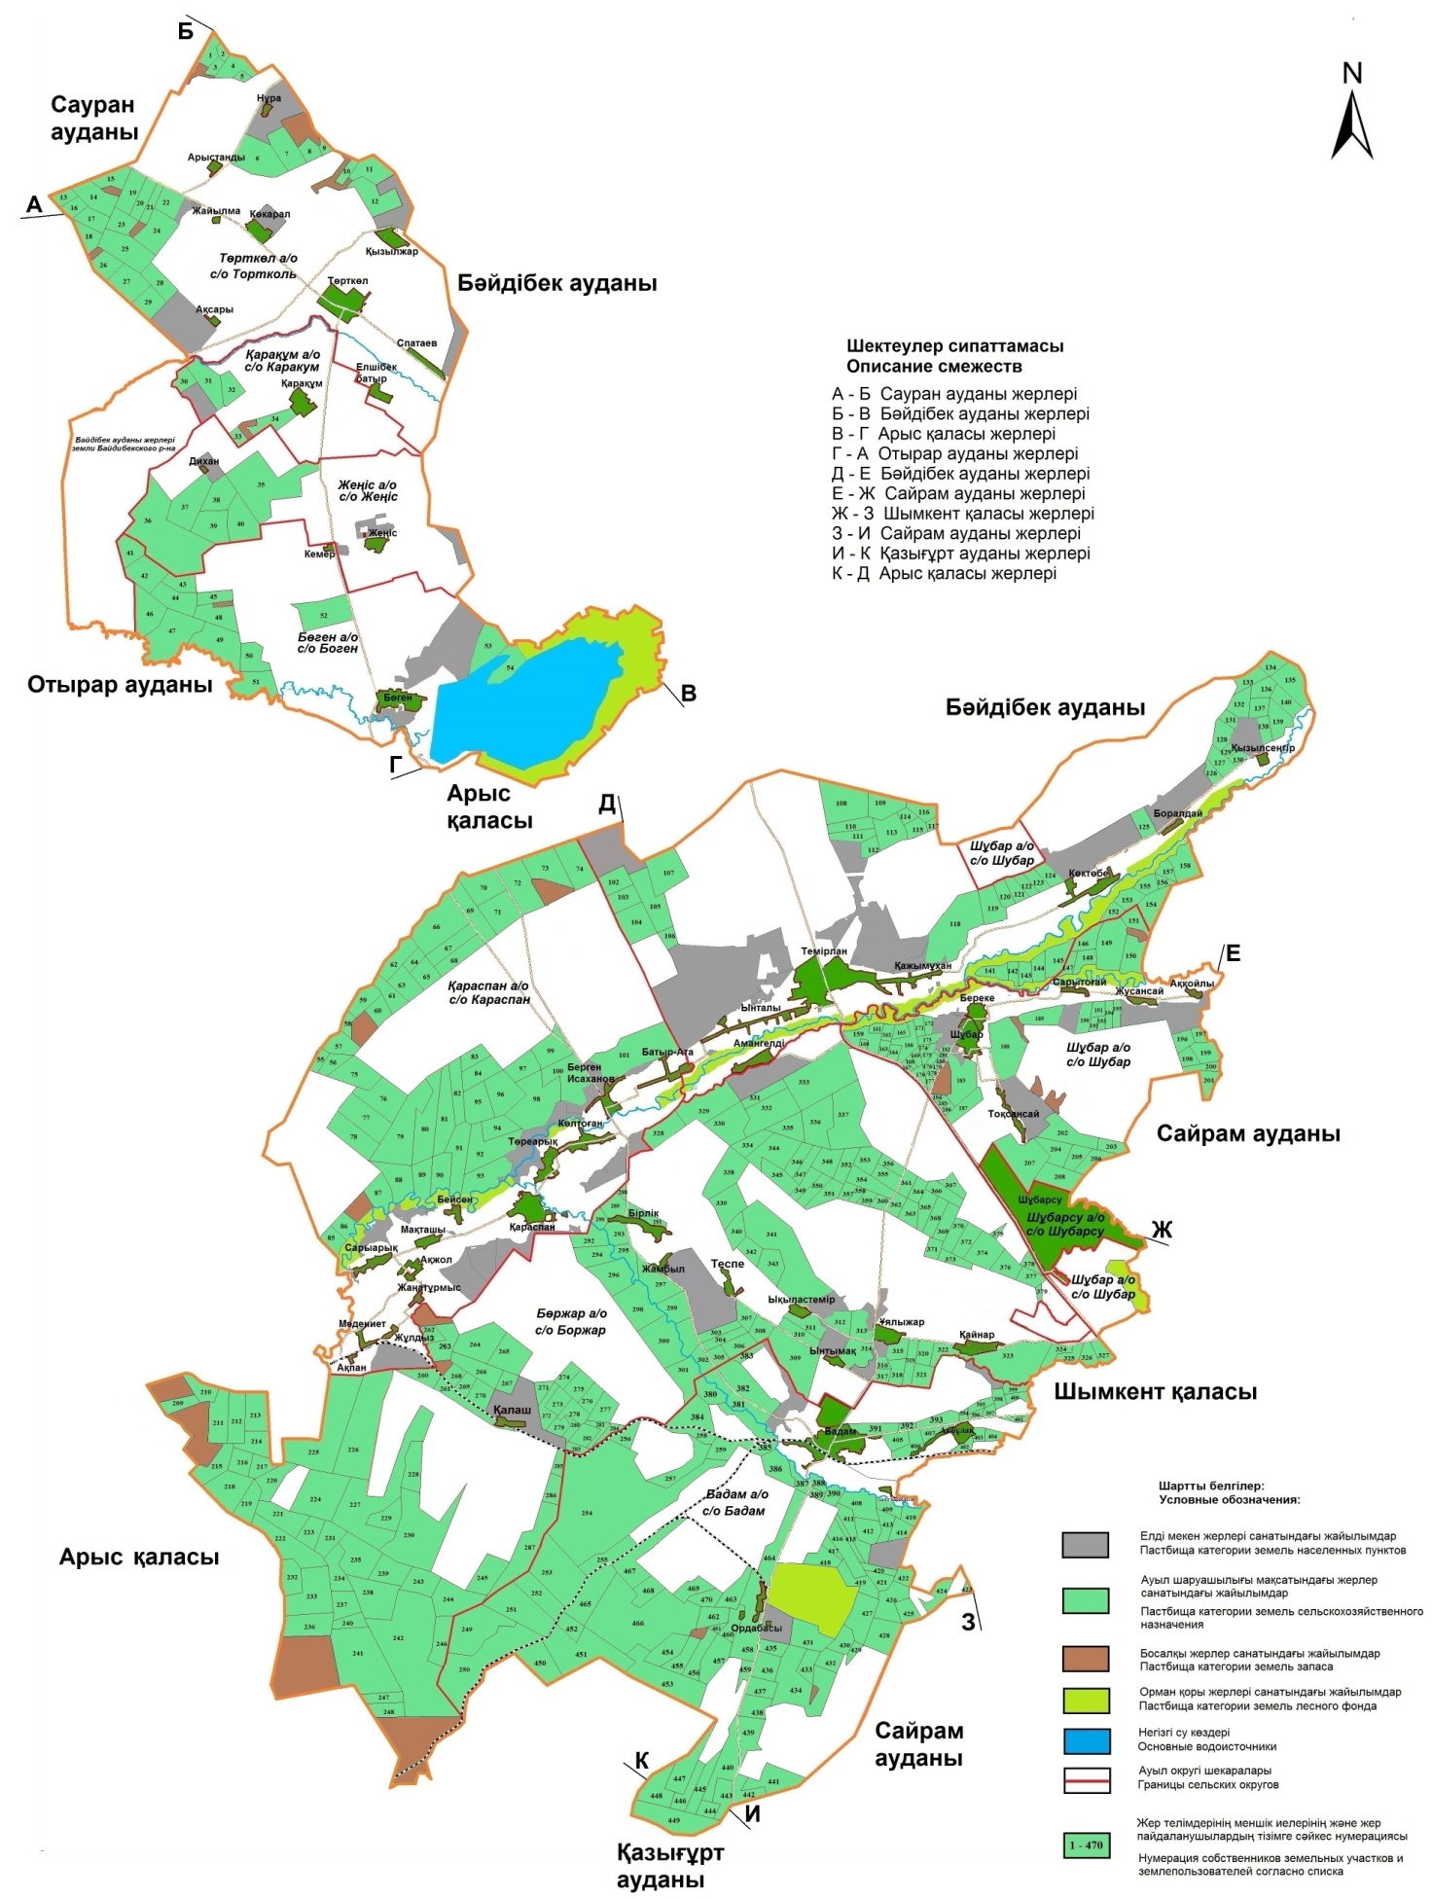

**Ордабасы ауданының жайылымдары орналасқан схемаға (картаға) қоса берілген жер учаскелерінің жер пайдаланушылар тізімі**

|  |  |
| --- | --- |
| № | Жер пайдаланушылардың тегі, аты, әкесінің аты |
| 2 | Батырбеков Нуржан Мырзабаевич |
| 3 | Култаев Бахытжан Жолдыбаевич |
| 4 | ТОО "Бам к-1" |
| 5 | Шериев Алихан |
| 6 | Жорабеков Нуржан Алмаханович |
| 7 | Жорабеков Нуржан Алмаханович |
| 8 | ТОО "Арна-12" |
| 9 | ТОО "Оник" |
| 10 | Қалдыбай Баймырза Паланұлы |
| 11 | ТОО "Байтас-7" |
| 12 | ТОО "Әбдусамат" |
| 13 | Шеріп Нұрғали Мелдебекұлы |
| 14 | ТОО "Алдияр-Дамир" |
| 15 | ТОО "НҰРЖАН-АТА" |
| 16 | Төребек Әмірбек Дүйсебайұлы |
| 17 | ТОО "Әбдусамат" |
| 18 | Жақып Бағдат Әбдіманапұлы |
| 19 | ТОО "ЮК Меренос" |
| 20 | ТОО "ЮК Меренос" |
| 21 | Шериев Ашимхан Абилкасович |
| 22 | ПК "Саға" |
| 23 | ТОО "ЮК Меренос" |
| 24 | ТОО "АЛТЫБАС-К.Т.А." |
| 25 | ПК "Байарыстан" |
| 26 | ПК "Байарыстан" |
| 27 | ТОО "Рамазан-Агро" |
| 28 | ПК "Байарыстан" |
| 29 | ТОО "Көркем-Ордабасы" |
| 30 | ПК "Сіргелі" |
| 31 | ТОО "Әділет" |
| 32 | ТОО "Нұр Шапағат " |
| 33 | ТОО "Шынгыс-З.А." |
| 34 | ПК "Сіргелі" |
| 35 | Накылбеков Серик |
| 36 | ТОО "МЕРЕЙ-Н.-С." |
| 37 | ТОО " Оразәлі и К" |
| 38 | ТОО "Бөген-Атк" |
| 39 | ТОО "AMG company" |
| 40 | Жабаев Бегалы Оразалиевич |
| 41 | ТОО "Ак-Нур-Агро-Пресс" |
| 42 | ТОО " ЖӘУДІР " |
| 43 | ТОО "АГРО-V" |
| 44 | ТОО " Кемеңгер-ХХІ" |
| 45 | ТОО "Bona-Luxs Stroi" |
| 46 | ТОО "Орбита -Марат" |
| 47 | Исабаев Нуркен Адилханович |
| 48 | ТОО "Омар Мұрат" |
| 49 | ТОО "Иір Жар" |
| 50 | Сатыбалды Ақбілек Нұрмаханқызы |
| 51 | ТОО "Насрулла" |
| 52 | ТОО "ҚАРАҚЫР" |
| 53 | Жумабаев Нургали Бекмолдаевич |
| 54 | Жумабаев Олжас Бекмолдаулы |
| 55 | ТОО "Қазыбек-ИЖ" |
| 56 | ТОО "Ерлан Арман" |
| 57 | ТОО "Табыс" |
| 58 | ПК "Дархан-АрОН" |
| 59 | Нурбеков Ахан Алиевич |
| 60 | ТОО "Қаражантақ жер" |
| 61 | ПК "Қасиет-07" |
| 62 | Мұса Жұмакүл Шалданбайқызы |
| 63 | ТОО "Қаражантақ и К" |
| 64 | Спаев Тельман |
| 65 | Өзгелді Жақып Ақболатұлы |
| 66 | ТОО "Толан-ко" |
| 67 | ТОО "Абдулла" |
| 68 | ТОО "Каз белт" |
| 69 | ТОО "Нышан и к" |
| 70 | ТОО "Каз белт" |
| 71 | П.К. "Ыбрахым-Калилилла" |
| 72 | Кариев Абубакир Толысбаевич |
| 73 | ТОО "Шерехан-ЖБ" |
| 74 | Кенжеұлы Қаратай |
| 75 | ТОО "Любомир-Агро" |
| 76 | Бекжан Рысбек Айтбайұлы |
| 77 | Дуйсебек Бақытжан Жандарбекұлы |
| 78 | ТОО "Ерлан-жан Бағлан" |
| 79 | Абдужаппарова Лескул |
| 80 | ТОО "Асилбек-К" |
| 81 | ТОО "Шира" |
| 82 | ТОО "Шахымұхамедхан" |
| 83 | ТОО "Жарас-10" |
| 84 | ТОО "Акжол-СН" |
| 85 | Байбосынов Бакыт Абдашимович |
| 86 | ПК "Жамбыл" |
| 87 | ПК "Жамбыл" |
| 88 | крестьянское хозяйство "Рәт" |
| 89 | Байбосын Талғат әбжалұлы |
| 90 | Жанысбаев Кенжедулла Султанбаевич |
| 91 | Искужаев Аскар Рашитович |
| 92 | ПК "Хан-Балық" |
| 93 | Төлегенов Талғат Тулебаевич |
| 94 | Мырсейіт Каналбек Үсенұлы |
| 95 | ТОО "Каракөл фермерлік асыл тұқымды қой шаруашылығы" |
| 96 | ТОО "Бақсұлтан-Бексұлтан" |
| 97 | ТОО "Жомарт-Ы" |
| 98 | ТОО "Нур Ту" |
| 99 | ТОО "Аул-Агро" |
| 100 | ТОО "Курманали" |
| 101 | ПК "Батыр-Ата" |
| 102 | ТОО "Мирас" |
| 103 | ПК "Шопан ата-7" |
| 104 | ТОО "Муталиев" |
| 105 | ТОО "Муталиев" |
| 106 | Абилов Меиржан Серікұлы |
| 107 | ТОО "Оазис-S" |
| 108 | ПК "Жан-2004" |
| 109 | Үкібас Болат Аманбекұлы |
| 110 | ТОО "Расул-2006" |
| 111 | "АМИРАСТАН" |
| 112 | Ибрагимов Темирбек Торебекович |
| 113 | ТОО "Расул-2006" |
| 114 | Үкібас Болат Аманбекұлы |
| 115 | ТОО "АМИРАСТАН" |
| 116 | Гусеинов Бинат Амирастанович |
| 117 | Гусеинов Темирхан Алекович |
| 118 | ПК "Қажымұқан-ХХІ" |
| 119 | ПК "Дархан - Арон" |
| 120 | ТОО "Қанағат-Б.Д" |
| 121 | Рустемова Сарынгул Сабриевна |
| 122 | Алдабергенов Тұрар Жұмабайұлы |
| 123 | Файзиев Ержан Махсутович |
| 124 | ТОО "Кыдыр-Латиф" |
| 125 | Тулкибаев Орынбасар |
| 126 | ЖШС "Төребек-Нұр" |
| 127 | Пінжебай Әділбек Құрасбекұлы |
| 128 | ПК "Садуахас-Күнту ата" |
| 129 | Қараша Пернебай Досыбайұлы |
| 130 | Байбосынов Амангельды |
| 131 | Керимов Жумабай Дулатбаевич |
| 132 | Тәшімбет Әбділ Төлегенұлы |
| 133 | ТОО "Қызыл-сеңгір-2" |
| 134 | ПК "Дархан - Арон" |
| 135 | ТОО "Н-ДиКан" |
| 136 | ТОО "Шанырак" |
| 137 | Әзімбай Серік әзімбайұлы |
| 138 | ПК "Садуахас-Күнту ата" |
| 139 | Кайдарова Галипа Кенетаевна |
| 140 | ТОО "Қызыл-сеңгір-2" |
| 141 | Тұрмаханбет Амангелді әбдуәліұлы |
| 142 | Кайназаров Рысмахамбет |
| 143 | Ағментай әлима әбілдәқызы |
| 144 | Жаркинбеков Нуридин |
| 145 | ПК "Шопан Ата" |
| 146 | Иманберді Нәзікүл Нарынбайқызы |
| 147 | ТОО "Темірші" |
| 148 | ТОО "А-РАСУЛ" |
| 149 | Муратова Алия Муратовна |
| 150 | Утебаев Жоладияр |
| 151 | ТОО "Сафуан" |
| 152 | Шегебаев Абай Сырлыбаевич |
| 153 | Шегебай Нышанкүл Дәулетқызы |
| 154 | ТОО "БАЙ-БАҚ" |
| 155 | Омарбекова Аниса Батырбековна |
| 156 | Тулкибаев Рахимжан Орынбасарович |
| 157 | ТОО "Сансызбай және Ә" |
| 158 | Жумабаев Рахматулла |
| 159 | ПК "Ақ-қайың" |
| 160 | ТОО "ASIA BROILER" |
| 161 | Құрманбек Медеубек Сұлтанбекұлы |
| 162 | Нупбаева Майра Кервенбаевна |
| 163 | Умбетов Узакбай Тулебаевич |
| 164 | Пралиев Аскар Есмуханбетович |
| 165 | ПК "Ақ-қайың" |
| 166 | Оразбай Биғаш Рахманұлы |
| 167 | Ахметов Алдаберген |
| 168 | ТОО "Вusiness-dos-transasia" |
| 169 | "Отдел строительства Ордабасинского района" |
| 170 | Жумабаев Рахматулла |
| 171 | Умбетжанов Жолдыбек Сардарбекович |
| 172 | Борашев Калыбек Елебаевич |
| 173 | ТОО "НҰР И К-1" |
| 174 | Аширов Дархан Момыханович |
| 175 | Каратаев Багдат Мадибекович |
| 176 | Мамедов Муса Рустамович |
| 177 | Амраева Гульнар Кайраткеровна |
| 178 | Муртазаева Жубайым Толепбаевна |
| 179 | Нурходжаева Гулмира Бектасовна |
| 180 | Нурходжаева Гулмира Бектасовна |
| 181 | Керимбеков Мурзабек |
| 182 | ПК "Шубар" |
| 183 | ПК "Шубар" |
| 184 | ПК "Шубар" |
| 185 | ПК "Шубар" |
| 186 | Досбаев Мынболат Туленович |
| 187 | Данияров Курман Мустафаевич |
| 188 | ПК "Шубар" |
| 189 | ПК "Сарытогай" |
| 190 | Медетбеков Ниязбай Спандиярович |
| 191 | Отар Шарипа Шалданбайқызы |
| 192 | Сәдірмек Келдібек Шынасылұлы |
| 193 | Әбілқасымұлы Құлымбет |
| 194 | Баймұрат Телқозы Орынтайұлы |
| 195 | Ыса әуесхан Омарбекұлы |
| 196 | Иса Әбдіғапбар Серікұлы |
| 197 | Қожабай Жарылқасын Сыдықұлы |
| 198 | ТОО "Абылай" |
| 199 | ТОО "Эрик-7" |
| 200 | Түгелбай Еламан Жорабекұлы |
| 201 | Махмутов Тельман Исмаилович |
| 202 | ПК "Шубар" |
| 203 | ТОО "ASIA BROILER" |
| 204 | Убайдуллаева Дана Нуруллаевна |
| 205 | Косалиев Муратбек Рахметуллаевич |
| 206 | Мырзабаев Ауесхан Бейсенович |
| 207 | ГККП "ПРОФЕССИОНАЛЬНЫЙ ЛИЦЕЙ №18" |
| 208 | ТОО "Серик" |
| 209 | ТОО "Әбіл-Мажінтегі Бақытбек" |
| 210 | ТОО "Береке-Бөржар" |
| 211 | ТОО "Кордабай" |
| 212 | Маханбетов Бурахан Муталбекович |
| 213 | ТОО "Төребек-Нұр" |
| 214 | Жумабаев Рахматулла |
| 215 | Джумабеков Бакдаулет Курманбекович |
| 216 | ТОО "БЕТАС" |
| 217 | ПК "Ынтымақ" |
| 218 | Аташев Алтынбек Уртаевич |
| 219 | ТОО "Жантай - 777" |
| 220 | Джумабеков Бакдаулет Курманбекович |
| 221 | ТОО "Арыстанқұл-Ата" |
| 222 | ТОО "Ердаулет Капитал" |
| 223 | Касмурзаева Несибели Сарсенбековна |
| 224 | Джумабеков Бакдаулет Курманбекович |
| 225 | ТОО "Красноводопадская сельскохозяйственная опытная станция" |
| 226 | ТОО "Красноводопадская сельскохозяйственная опытная станция" |
| 227 | ТОО "Ербол-ТТ" |
| 228 | ТОО "Ербол-ТТ" |
| 229 | Салмурзаев Махамадин Тилеумбетович |
| 230 | ПК "Ынтымақ" |
| 231 | Романқұл Әзімбек Аманқұлұлы |
| 232 | Байдәулетұлы Ердәулет |
| 233 | ТОО "AGAMA" |
| 234 | Жанысбаев Талгат Аманович |
| 235 | ТОО "Ербол-ТТ" |
| 236 | ТОО "MaxLim" |
| 237 | Еркебаев Файзолла Жамбылович |
| 238 | ТОО "Марат-Б" |
| 239 | Гузалов Самат Книязович |
| 240 | Рахмбердиев Шерахмет |
| 241 | ТОО "Корпорация Барс" |
| 242 | Жанысбаев Талгат Аманович |
| 243 | Садыков Максат Оразгельдиевич |
| 244 | ПК "СУНА-АТА" |
| 245 | ПК "Ата-қозы" |
| 246 | ТОО "А.С.-Дербес" |
| 247 | Рахмбердиев Шерахмет |
| 248 | Баратбаев Темирхан Калыбаевич |
| 249 | ТОО "А.С.-Дербес" |
| 250 | ТОО "Байсал-АО" |
| 251 | ТОО "Мұқағали-Ш.Ш" |
| 252 | Кырыкбаев Кенжегали Туреханович |
| 253 | ТОО "Байсал-АО" |
| 254 | ПК "Бадам" |
| 255 | Ахмедов Полат Курбанович |
| 256 | Таштемиров Тариер |
| 257 | ТОО "Жылгелді-Т" |
| 258 | Қалыбек Нәзира Ілиясқызы |
| 259 | Ыбрай Дарын Мекенбайұлы |
| 260 | Кордабай |
| 261 | Кордабай |
| 262 | ТОО "Шахмардан-Ақтөбе" |
| 263 | Адырбек Қайрат Қыстаубайұлы |
| 264 | Алмас Хан |
| 265 | ТОО "Қыдырбай - ата" |
| 266 | ТОО "Аиза-1" |
| 267 | Тәліпұлы Амангелді |
| 268 | ТОО "Байсерік и Ко" |
| 269 | Адырбек Бағдат Қыстаубайұлы |
| 270 | Криворук Александр Николаевич |
| 271 | Қуатбек Әмзеғали Мамырұлы |
| 272 | Сұлтанханұлы Қалдыбек |
| 273 | Тауасар Нұрғазы Әуезұлы |
| 274 | Шатырбайұлы Балтабай |
| 275 | Шанай Айша Арынқызы |
| 276 | Мейрманкулов Халия Мейрбековна |
| 277 | ТОО "Батсу-Агро" |
| 278 | Байзақ Нұрбала Жүсіпқызы |
| 279 | Прмаханбетов Есжан Досболович |
| 280 | ТОО "Елас" |
| 281 | Шанаева Гулжайна Абдигалиевна |
| 282 | ТОО "Темір-Ш" |
| 283 | Жаниман Жадыра Бейсенқызы |
| 284 | ПК "Токболат" |
| 285 | Абилхасимова Жайсанкул Шардарбековна |
| 286 | Абжалов Сералы Оразалиевич |
| 287 | Исабеков Ауесбек |
| 288 | Айтжанов Сарсенбек |
| 289 | Жаркымбеков Алмас Остемирович |
| 290 | Мусирепов Абай |
| 291 | ТОО "Бірлік-2030" |
| 292 | ТОО "Т У Л П А Р" |
| 293 | Әбілдә-Бек Ғани Отынбайұлы |
| 294 | Күдері Әлісерік Кәдірсізұлы |
| 295 | Айнабек құрманбай Құрмантайұлы |
| 296 | Маулен Амантай Жұмағұлұлы |
| 297 | Төле Балташ Серікқызы |
| 298 | Қымбатұлы Сұлтан |
| 299 | Жаңабайұлы Теңелді |
| 300 | Шонаев Бек Кыдырович |
| 301 | Назар Назира Полатқызы |
| 302 | Асанов Серик Кобейович |
| 303 | Шынтай Жайлаубек Бекболұлы |
| 304 | Пернешов Бексейт Байсейтович |
| 305 | Сүгір Ұлжалғас Бахтыбайқызы |
| 306 | Кауалов Оразбай Талипович |
| 307 | Асенов Арман Турсунбаевич |
| 308 | Байсов Тилеубай |
| 309 | ТОО "Ордабасы Агро Холдинг" |
| 310 | ТОО "Александровский сад" |
| 311 | ТОО "Наубет-ІІ" |
| 312 | Әбілдә Әбдірахман Әбсаматұлы |
| 313 | Назар Ордабай Тұнғышбайұлы |
| 314 | Сұлтан Сәкен Әбдіхайымұлы |
| 315 | Узбеков Абдилпата Тайбасарович |
| 316 | Дауытова Жамила Кдырбаевна |
| 317 | ТОО "Александровский сад" |
| 318 | ТОО "Александровский сад" |
| 319 | Құрымбай Кәрімжан Қойланұлы |
| 320 | Айтбай Нұрғали Жанысбайұлы |
| 321 | ТОО "Б-Ерболат" |
| 322 | Ахметов Марат Сауланович |
| 323 | ТОО "Инфрастрой Лтд" |
| 324 | Есімбай Әтіркүл Әбдіқайқызы |
| 325 | ТОО "Батсу-Агро" |
| 326 | Абдужаппарова Лескул |
| 327 | Абдужаппарова Лескул |
| 328 | ТОО "Демеу-2004" |
| 329 | ТОО "Құрылыс" |
| 330 | Есебаев Серикбосын Ерсаинович |
| 331 | Назарбай Сейсенкүл Ерназарқызы |
| 332 | Төлтебай Есінбет Маханбетұлы |
| 333 | ПК "КОЛБАЙ" |
| 334 | Тасполат Сәрсен Орымбасарұлы |
| 335 | Бабашова Гүлжан Ауелбековна |
| 336 | ТОО "ДАРХАН - 2" |
| 337 | ПК "Атамекен арман" |
| 338 | ТОО "Арна-Шаруа" |
| 339 | ПК "Ынтымақ" |
| 340 | Жолболды Айдар Диханұлы |
| 341 | ПК "Ықылас-Темiр" |
| 342 | ПК "Ынтымақ" |
| 343 | Аязбаев Шалкарбек |
| 344 | ПК "Дархан-Арон" |
| 345 | Өмірзақ Самат Аспандиярұлы |
| 346 | Ордабек Райхан қыдырбайқызы |
| 347 | Елғон Балхия Сайлауқызы |
| 348 | Әуелбек Төленбай Бибосынұлы |
| 349 | ТОО "Ордабасы-құс" |
| 350 | ТОО "Ордабасы-құс" |
| 351 | Турысбеков Кайрат Ермекович |
| 352 | ТОО "Ордабасы-құс" |
| 353 | Базарбайұлы Тойшыбай |
| 354 | Ережепов Данай |
| 355 | Ережепов Данай |
| 356 | Акипов Боранбай Бакирович |
| 357 | Адырбай әбдімәліт Бейсенұлы |
| 358 | Жетпіс Кәдірбек Жантайұлы |
| 359 | Шаненов Бахытжан Жанибекович |
| 360 | Сапар Нұрланбек Мамбетұлы |
| 361 | Зәуірбекқызы Әзиза |
| 362 | Садыков Нуртай Ажитайулы |
| 363 | Ерсинбеков Алмас Абдибахиевич |
| 364 | Туребеков Габит Жандарбекович |
| 365 | Өтеген Жанысбек Тұрсынәліұлы |
| 366 | ПК "Дархан-АрОН" |
| 367 | ТОО "Шахан-Агро" |
| 368 | ТОО "Байтак" |
| 369 | Қосай Берікжан Намазбайұлы |
| 370 | Шатырбаев Ергеш Ахатович |
| 371 | Сансызбай Айжан Бақтыбекқызы |
| 372 | Сансызбай Айжан Бақтыбекқызы |
| 373 | Есебаев Ерсаин |
| 374 | Сайланұлы Бердалы |
| 375 | Есебаев Ерсаин |
| 376 | Құрымбек Рахматулла Бекбауұлы |
| 377 | Есебаев Ерсаин |
| 378 | Ахметов Гулаль Асанпатшаевич |
| 379 | Есиркепов Берик Илесбекович |
| 380 | Меңліқұл Бағдат Барысұлы |
| 381 | ПК "Бадам" |
| 382 | ПК "Бадам" |
| 383 | Бекман Аманбек Рысбекұлы |
| 384 | ПК "Бадам" |
| 385 | ТОО "Оңтүстік-газ" |
| 386 | Шаминова Айгул Бекхановна |
| 387 | Жүніс Ержан әзімханұлы |
| 388 | ПК "Бірінші Мамыр" |
| 389 | Максутов Бахыт |
| 390 | ТОО "СервисЦентр-2007" |
| 391 | Сахыбекова Карима Назимовна |
| 392 | Шынтахова Сауле Кошановна |
| 393 | Мамахов Нургали Жолдасбекович |
| 394 | ТОО "Модуль зауыты" |
| 395 | ТОО "Керемет- С:С:Центр" |
| 396 | ТОО "АДЕЛЯ" |
| 397 | ТОО "Керемет- С:С:Центр" |
| 398 | Ережепов Жусип Сеидазимович |
| 399 | Конырбаев Аскар Досаевич |
| 400 | Нурлыбаев Ердан Муталипович |
| 401 | Камбарбекова Шайзада Сабыралиевна |
| 402 | ПК "Мотор" |
| 403 | ПК "Бақкелді" |
| 404 | Абилкасимов Беккасым |
| 405 | ТОО "Батсу - Водоканал" |
| 406 | ТОО "Батсу - Водоканал" |
| 407 | Сахыбекова Карима Назимовна |
| 408 | Темір Ұлан Жамбылұлы |
| 409 | Оспанов Бекходжа Ермахамбетович |
| 410 | Шымырбекова Зейнеш Қалдыбекқызы |
| 411 | ПК "Бірінші Мамыр" |
| 412 | ТОО "Нуртас-ж" |
| 413 | ТОО "Дала" |
| 414 | ТОО "Дарын-2030" |
| 415 | ПК "Бірінші Мамыр" |
| 416 | ПК "Бірінші Мамыр" |
| 417 | Исабеков Ауесбек |
| 418 | Кудайбергенов Шалкар Нурланович |
| 419 | Орынбасар Әсия Ахметқызы |
| 420 | Мамбетұлы Ермек |
| 421 | Момбаев Нурбек Рахимбекович |
| 422 | Спабекова Зейнекуль Жасузаковна |
| 423 | Сатымбек Ғалымжан Балқыбекұлы |
| 424 | Торебеков Орынбай Жомартович |
| 425 | Дарханбай Бақыт құсанбайұлы |
| 426 | Спабекова Зейнекуль Жасузаковна |
| 427 | Иса Тұрмаханбет Молдалыұлы |
| 428 | Иса Әділбек Бахадырұлы |
| 429 | Иса Тұрмаханбет Молдалыұлы |
| 430 | ПК "Бірінші Мамыр" |
| 431 | ТОО "Ордабасы-Нур" |
| 432 | ПК "Бадам" |
| 433 | Кнашаев Бекарыс Касымбекович |
| 434 | ПК "Бірінші Мамыр" |
| 435 | ПК "Бірінші Мамыр" |
| 436 | Нұрлыбек Байтілеу Байболатұлы |
| 437 | Иса Тұрмаханбет Молдалыұлы |
| 438 | Иса Тұрмаханбет Молдалыұлы |
| 439 | ПК "Дархан-АрОН" |
| 440 | ПК "Бірінші Мамыр" |
| 441 | ТОО "Жандос ТТ" |
| 442 | ТОО "Азамат Р А" |
| 443 | ТОО "Азамат Р А" |
| 444 | ТОО "Байсал-АО" |
| 445 | ПК "Бірінші Мамыр" |
| 446 | Аташев Умарбек Уртаевич |
| 447 | ТОО "Байсал-АО" |
| 448 | ПК "Бадам" |
| 449 | Омаров Бакытжан Жаксылыкович |
| 450 | ПК "Бірінші Мамыр" |
| 451 | ТОО "Байсал-АО" |
| 452 | ТОО "Байсал-АО" |
| 453 | Битемір Берік Сайлауұлы |
| 454 | Орман Нұрмаханбет Жұмаханұлы |
| 455 | Ақынбек Жұбанкүл Кенаханқызы |
| 456 | ТОО "Али-Акбар 2030" |
| 457 | Мырзахметова Тойган |
| 458 | ТОО "Береке Ордабасы " |
| 459 | Зулпухаров Талгат Бакытович |
| 460 | ПК "Бадам" |
| 461 | ПК "Бадам" |
| 462 | Кнашаев Бекарыс Касымбекович |
| 463 | Темір Марат құлманұлы |
| 464 | Киізбай Алдаберген қайназарұлы |
| 465 | ТОО "Ментай-1" |
| 466 | ПК "Бадам" |
| 467 | ТОО "Боран-Мирас" |
| 468 | ТОО "Азамат-90" |
| 469 | Киізбай Алдаберген қайназарұлы |
| 470 | Дүйсебек Гүлмира Қасымбекқызы |

|  |  |
| --- | --- |
|  |  |
|  | Ордабасы ауданы бойынша 2022-2023 жылдарға арналған Жайылымдарды басқару және оларды пайдалану жөніндегі жоспарға 2-қосымша |

**Жайылым айналымдарының қолайлы схемалары**

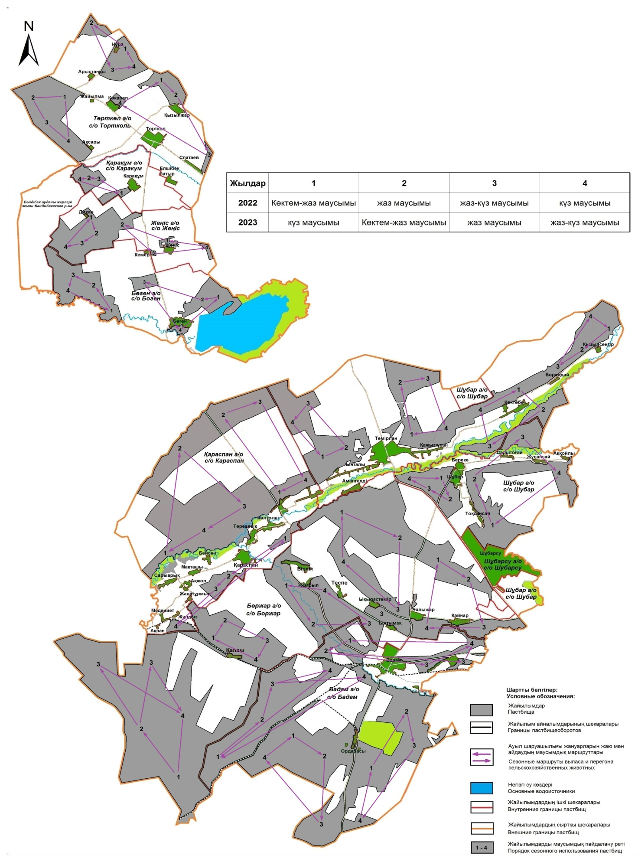

|  |  |
| --- | --- |
|  | Ордабасы ауданы бойынша 2022-2023 жылдарға арналған Жайылымдарды басқару және оларды пайдалану жөніндегі жоспарға 3-қосымша |

**Жайылымдардың, оның ішінде маусымдық жайылымдардың сыртқы және ішкі шекаралары мен алаңдары, жайылымдық инфрақұрылым объектілері белгіленген картасы**

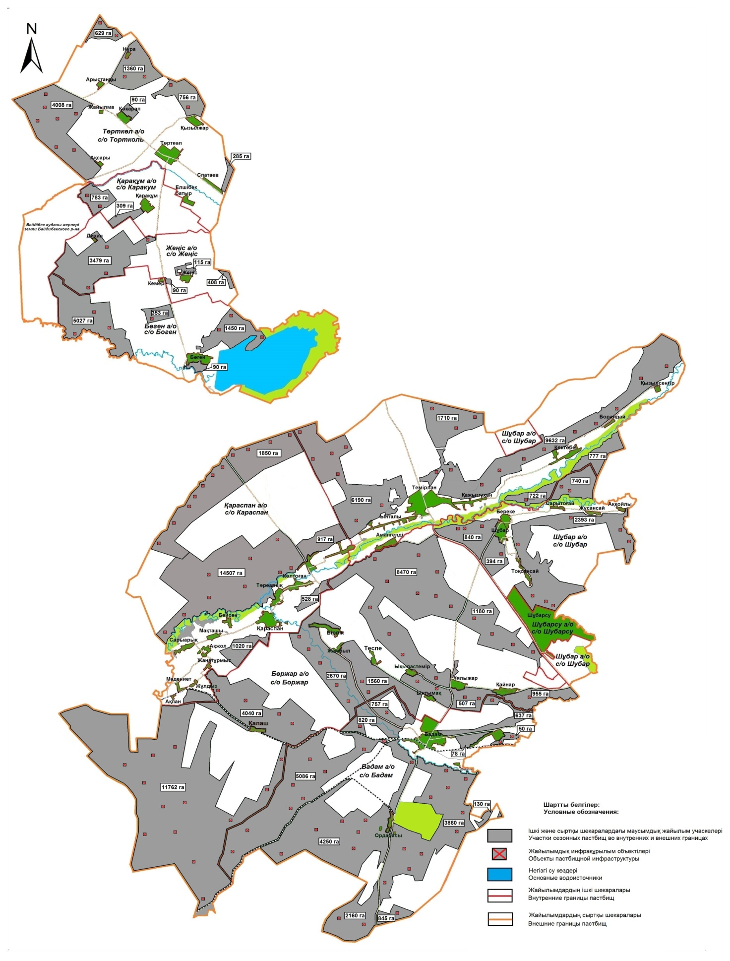

      Ордабасы ауданы бойынша маусымдық жайылымдардың ауданы 111 196 гектарды құрайды. Оның ішінде ауыл шаруашылығы мақсатындағы жерлер 93 879 гектар, елді мекендер жерлерінде 17 317 гектар, орман қоры жерлерінде 3816 гектар, босалқы жерлерде 3414 гектар.

|  |  |
| --- | --- |
|  | Ордабасы ауданы бойынша 2022-2023 жылдарға арналған Жайылымдарды басқару және оларды пайдалану жөніндегі жоспарға 4-қосымша |

**Жайылым пайдаланушылардың су тұтыну нормасына сәйкес жасалған су көздерiне (көлдерге, өзендерге, тоғандарға, апандарға, суару немесе суландыру каналдарына, құбырлы немесе шахталы құдықтарға) қол жеткізу схемасы**

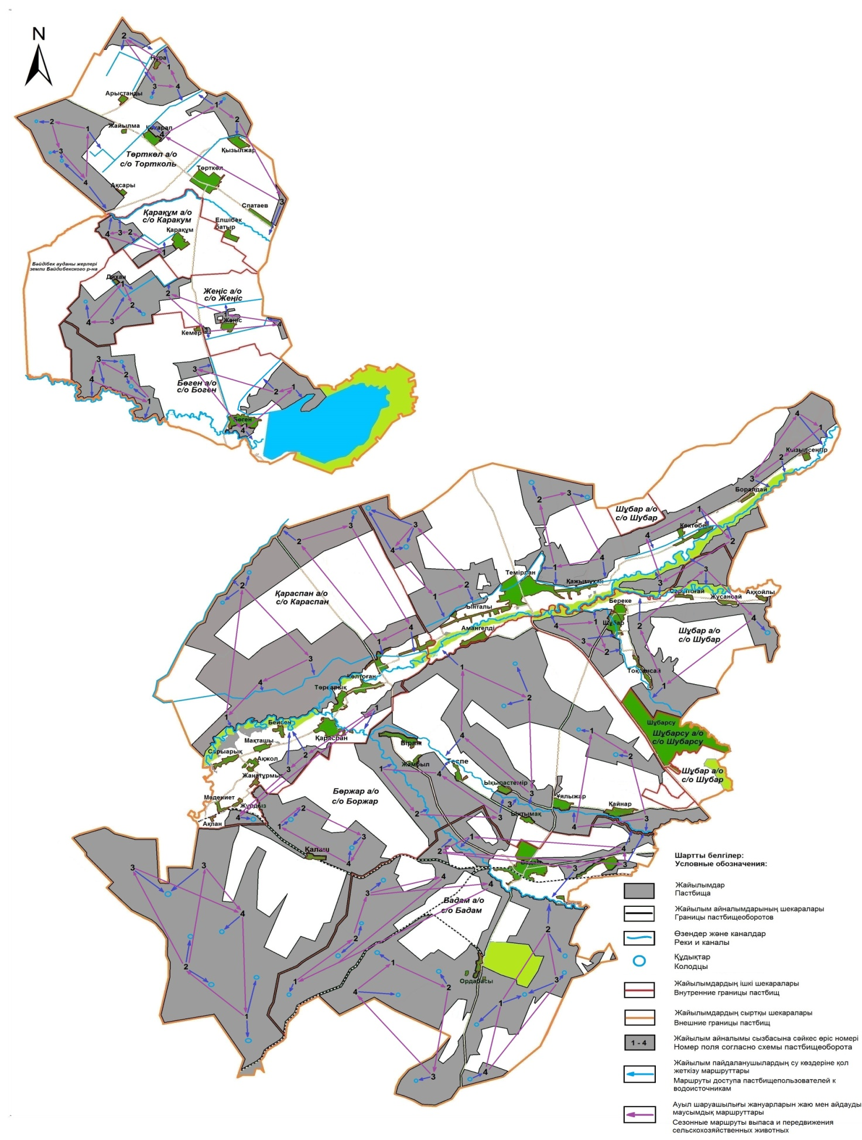

      Бір ауыл шаруашылығы жануарына суды тұтынудың орташа тәуліктік нормасы Қазақстан Республикасы Премьер-Министрінің Орынбасары - Қазақстан Республикасы Ауыл шаруашылығы министрінің 2016 жылғы 30 желтоқсандағы № 545 бұйрығымен (Нормативтік құқықтық актілерді мемлекеттік тіркеу тізілімінде № 14827 болып тіркелген) бекітілген су тұтынудың және су бұрудың үлестік нормаларын әзірлеу жөніндегі әдістемеге сәйкес айқындалады.

|  |  |
| --- | --- |
|  | Ордабасы ауданы бойынша 2022-2023 жылдарға арналған Жайылымдарды басқару және оларды пайдалану жөніндегі жоспарға 5-қосымша |

**Жайылымы жоқ жеке және (немесе) заңды тұлғалардың ауыл шаруашылығы жануарларының мал басын орналастыру үшін жайылымдарды қайта бөлу және оны берілетін жайылымдарға ауыстыру, ауылдық округ аумағында орналасқан жайылымдармен қамтамасыз етілмеген жеке және (немесе) заңды тұлғалардың ауыл шаруашылығы жануарларының мал басын шалғайдағы жайылымдарға орналастыру схемасы.**

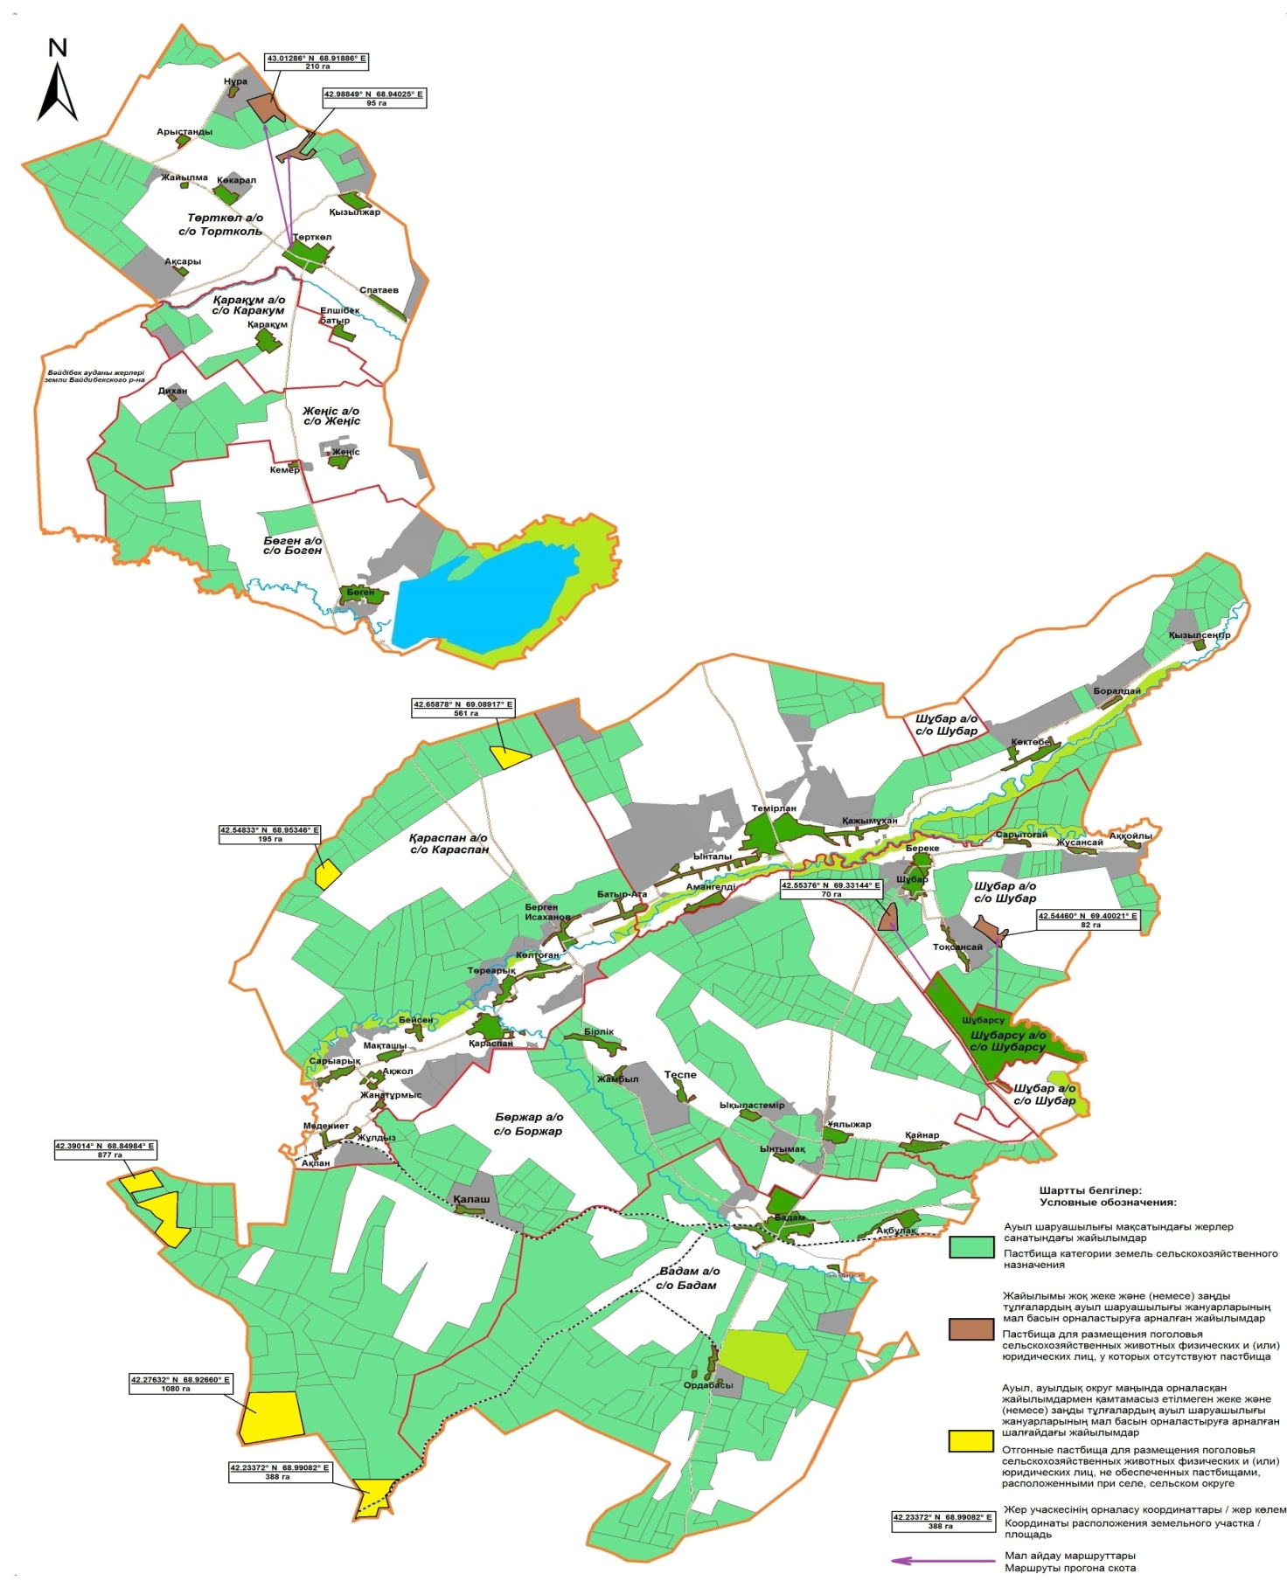

|  |  |
| --- | --- |
|  | Ордабасы ауданы бойынша 2022-2023 жылдарға арналған Жайылымдарды басқару және оларды пайдалану жөніндегі жоспарға 6-қосымша |

**Ауыл шаруашылығы жануарларын жаюдың және айдаудың маусымдық маршруттарын белгілейтін жайылымдарды пайдалану жөніндегі күнтізбелік графигі.**

|  |  |  |  |  |  |  |  |  |
| --- | --- | --- | --- | --- | --- | --- | --- | --- |
| Ауылдық округтердің атауы | 2022 жылғы қашалар саны | | | | 2023 жылғы қашалар саны | | | |
| 1 | 2 | 3 | 4 | 1 | 2 | 3 | 4 |
| Бадам | көктем-жаз маусымы | жаз маусымы | күз маусымы | жаз- күз маусымы | көктем-жаз маусымы | жаз маусымы | жаз- күз маусымы | күз маусымы |
| Бөген | көктем-жаз маусымы | жаз маусымы | күз маусымы | жаз- күз маусымы | көктем-жаз маусымы | жаз маусымы | жаз- күз маусымы | күз маусымы |
| Бөржар | күз маусымы | көктем-жаз маусымы | жаз маусымы | жаз- күз маусымы | көктем-жаз маусымы | күз маусымы | жаз маусымы | жаз- күз маусымы |
| Жеңіс | көктем-жаз маусымы | жаз маусымы | жаз- күз маусымы | күз маусымы | көктем-жаз маусымы | жаз маусымы | күз маусымы | жаз- күз маусымы |
| Қажымұхан | көктем-жаз маусымы | күз маусымы | жаз маусымы | жаз- күз маусымы | күз маусымы | көктем-жаз маусымы | жаз маусымы | жаз- күз маусымы |
| Қарақұм | күз маусымы | көктем-жаз маусымы | жаз маусымы | жаз- күз маусымы | көктем-жаз маусымы | күз маусымы | жаз маусымы | жаз- күз маусымы |
| Қараспан | күз маусымы | көктем-жаз маусымы | жаз маусымы | жаз- күз маусымы | көктем-жаз маусымы | күз маусымы | жаз маусымы | жаз- күз маусымы |
| Төрткөл | көктем-жаз маусымы | жаз маусымы | күз маусымы | жаз- күз маусымы | көктем-жаз маусымы | жаз маусымы | жаз- күз маусымы | күз маусымы |
| Шұбар | көктем-жаз маусымы | жаз маусымы | жаз- күз маусымы | күз маусымы | күз маусымы | көктем-жаз маусымы | жаз маусымы | жаз- күз маусымы |

|  |  |
| --- | --- |
|  |  |
|  | Ордабасы ауданы бойынша 2022-2023 жылдарға арналған Жайылымдарды басқару және оларды пайдалану жөніндегі жоспарға 7-қосымша |

**Жергілікті жағдайлар мен ерекшеліктерге қарай жеке ауладағы ауыл шаруашылығы жануарларын жаюға халық мұқтажын қанағаттандыру үшін қажетті жайылымдардың сыртқы мен ішкі шекаралары және алаңдары белгіленген картасы**

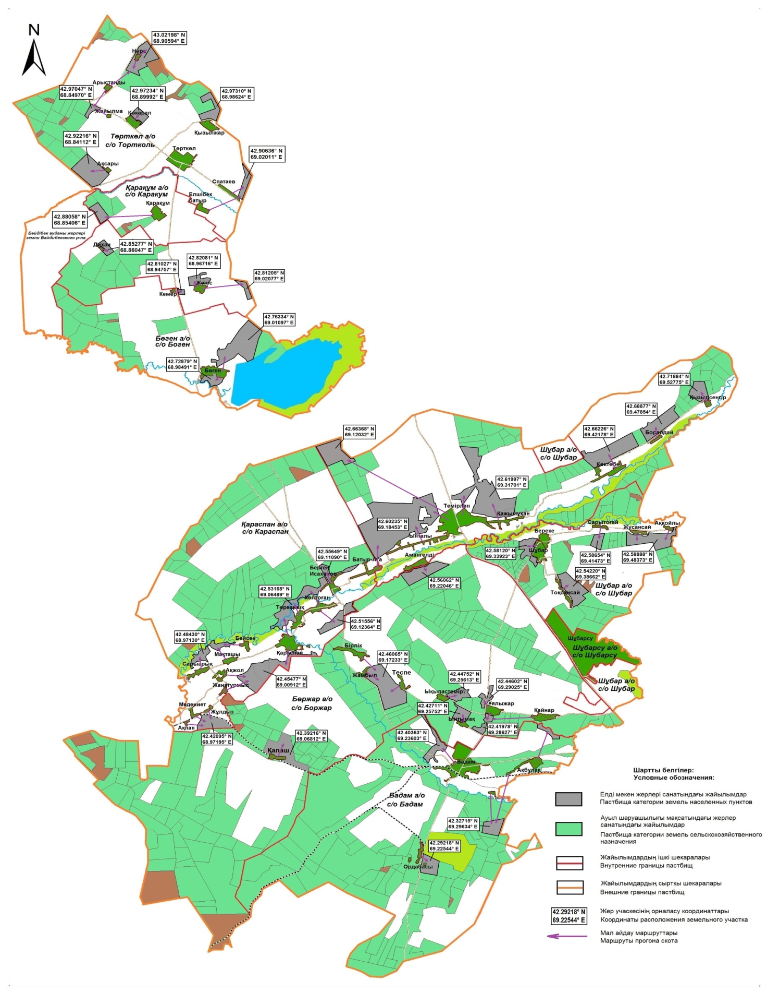

© 2012. Қазақстан Республикасы Әділет министрлігінің «Қазақстан Республикасының Заңнама және құқықтық ақпарат институты» ШЖҚ РМК